淄博市文化和旅游局
2020年度政府信息公开工作年度报告

按照《中华人民共和国政府信息公开条例》《山东省政府信息公开办法》和淄博市人民政府办公室《关于编制和公布2020年政府信息公开工作年度报告的通知》要求，现将我局2020年度政府信息公开工作情况报告如下。
一、总体情况
2020年，市文化和旅游局认真贯彻落实市政府关于政务公开的各项工作部署，以市政府网站、局网站、微信、微博、抖音、快手等新闻媒体为载体，不断加大政府信息公开工作力度，拓宽信息公开渠道，创新信息公开方式，加强公众互动交流，政府信息公开工作取得良好成效。
（一）主动公开信息情况
2020年，市文化和旅游局主动公开信息3366条。其中，局官方网站公开政府信息629条，微博公开信息800条，微信公开信息1500条，抖音315条，快手122条。主动公开的信息可通过市文化和旅游局官方网站（http://wh.zibo.gov.cn/）、微信公众号“文旅淄博”、“淄博文旅”新浪微博、“淄博文旅”抖音、“淄博市文化和旅游局”快手等渠道查询。
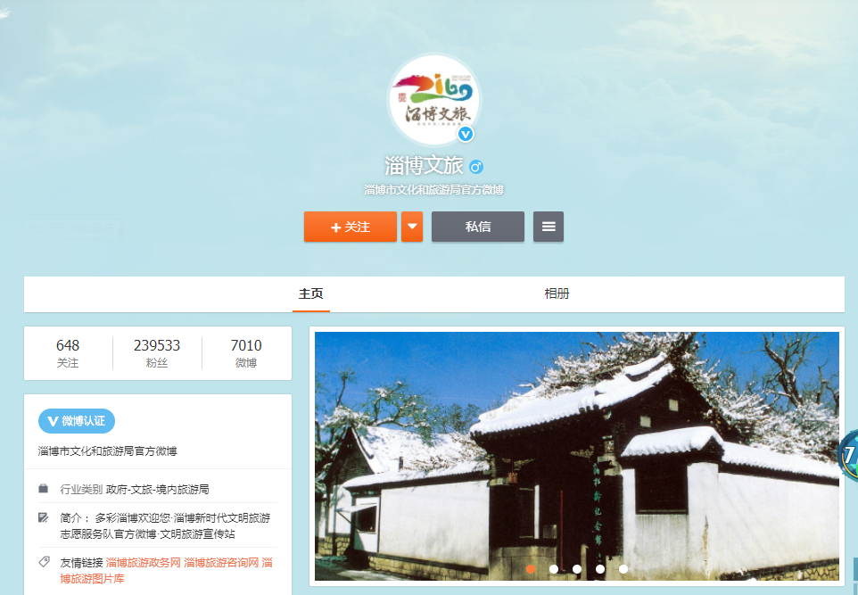

2020年，我局共收到市人大建议政协提案56件，其中，人大代表建议6件，政协委员提案50件。内容主要涉及齐文化传承创新、文旅融合发展、旅游安全防护、夜间经济开发、非物质文化遗产开发保护、古村落保护开发等各个方面。所有建议提案均按时办结，办结率100%，满意率100%。同时对办理结果进行了网上公开。
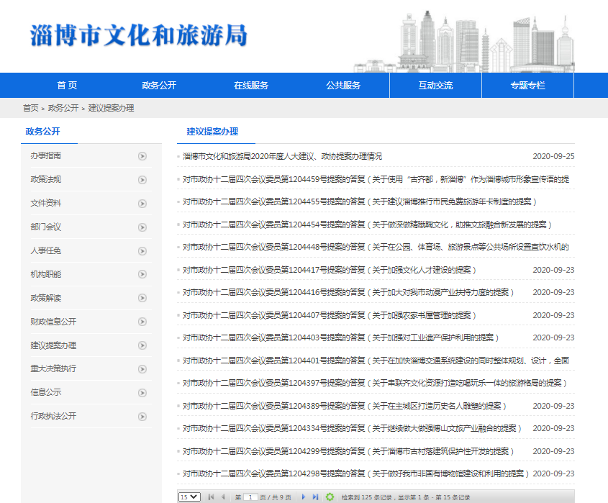
（二）依申请公开政府信息办理情况
2020年，我局共收到政府信息公开申请书3份，均在规定时间内按要求进行了答复。对于依申请公开的政府信息，无推诿、拖延、应公开而不予公开的现象发生。
（三）政府信息管理情况
2020年6月，我局调整了政务公开工作领导小组，单位主要负责人任组长，其他班子成员任副局长，相关科室负责人为成员，领导小组办公室设在局办公室，局党组成员、四级调研员、办公室主任兼任办公室主任。办公室具体负责收集、整理、发布信息。
（四）政府信息公开平台建设情况
一是继续完善局网站栏目布局；二是通过微信、微博、抖音、快手等新媒体平台做好政务宣传；三是采取设置宣传栏、发放明白纸等多种形式主动公开政府信息；四是加强新闻媒体合作，通过媒体及时发布信息。
（五）政府信息公开监督保障情况
一是完善制度建设。修订《淄博市文化和旅游局政府信息公开指南》《淄博市文化和旅游局主动公开基本目录》，确保2020年政府信息公开工作顺利开展。二是严格保密审查。严格按照《政府信息公开保密审查办法》执行，2020年未发生泄密事件。三是加强政府信息公开督查和培训工作。年初制定2020年政务公开工作实施方案和培训计划，做好督促检查工作，采取以会代训、专题培训等形式不断增强全系统干部职工的政务公开意识和水平。
二、主动公开政府信息情况
第二十条第（一）项
信息内容 | 本年新  制作数量 | 本年新  公开数量 |  | 对外公开总数量
规章 | 0 | 0 |  | 0
规范性文件 | 0 | 0 |  | 10
第二十条第（五）项
信息内容 | 上一年项目数量 | 本年增/减 |  | 处理决定数量
行政许可 | 1 |  | 1 | 1
其他对外管理服务事项 | 0 |  | 0 | 0
第二十条第（六）项
信息内容 | 上一年项目数量 | 本年增/减 |  | 处理决定数量
行政处罚 | 0 |  | 1 | 1
行政强制 | 0 |  | 0 | 0
第二十条第（八）项
信息内容 | 上一年项目数量 |  | 本年增/减
行政事业性收费 | 0 |  | 0
第二十条第（九）项
信息内容 | 采购项目数量 |  | 采购总金额
政府集中采购 | 87 |  | 124.58万元

三、收到和处理政府信息公开申请情况
（本列数据的勾稽关系为：第一项加第二项之和，等于第三项加第四项之和） |  |  | 申请人情况
 |  |  | 自然人 | 法人或其他组织 |  |  |  |  | 总计
 |  |  |  | 商业企业 | 科研机构 | 社会公益组织 | 法律服务机构 | 其他
一、本年新收政府信息公开申请数量 |  |  | 3 | 0 | 0 | 0 | 0 | 0 | 3
二、上年结转政府信息公开申请数量 |  |  | 0 | 0 | 0 | 0 | 0 | 0 | 0
三、本年度办理结果 | （一）予以公开 |  | 2 | 0 | 0 | 0 | 0 | 0 | 2
 | （二）部分公开（区分处理的，只计这一情形，不计其他情形） |  | 1 | 0 | 0 | 0 | 0 | 0 | 1
 | （三）不予公开 | 1.属于国家秘密 | 0 | 0 | 0 | 0 | 0 | 0 | 0
 |  | 2.其他法律行政法规禁止公开 | 0 | 0 | 0 | 0 | 0 | 0 | 0
 |  | 3.危及“三安全一稳定” | 0 | 0 | 0 | 0 | 0 | 0 | 0
 |  | 4.保护第三方合法权益 | 0 | 0 | 0 | 0 | 0 | 0 | 0
 |  | 5.属于三类内部事务信息 | 0 | 0 | 0 | 0 | 0 | 0 | 0
 |  | 6.属于四类过程性信息 | 0 | 0 | 0 | 0 | 0 | 0 | 0
 |  | 7.属于行政执法案卷 | 0 | 0 | 0 | 0 | 0 | 0 | 0
 |  | 8.属于行政查询事项 | 0 | 0 | 0 | 0 | 0 | 0 | 0
 | （四）无法提供 | 1.本机关不掌握相关政府信息 | 0 | 0 | 0 | 0 | 0 | 0 | 0
 |  | 2.没有现成信息需要另行制作 | 0 | 0 | 0 | 0 | 0 | 0 | 0
 |  | 3.补正后申请内容仍不明确 | 0 | 0 | 0 | 0 | 0 | 0 | 0
 | （五）不予处理 | 1.信访举报投诉类申请 | 0 | 0 | 0 | 0 | 0 | 0 | 0
 |  | 2.重复申请 | 0 | 0 | 0 | 0 | 0 | 0 | 0
 |  | 3.要求提供公开出版物 | 0 | 0 | 0 | 0 | 0 | 0 | 0
 |  | 4.无正当理由大量反复申请 | 0 | 0 | 0 | 0 | 0 | 0 | 0
 |  | 5.要求行政机关确认或重新出具已获取信息 | 0 | 0 | 0 | 0 | 0 | 0 | 0
 | （六）其他处理 |  | 0 | 0 | 0 | 0 | 0 | 0 | 0
 | （七）总计 |  | 3 | 0 | 0 | 0 | 0 | 0 | 3
四、结转下年度继续办理 |  |  | 0 | 0 | 0 | 0 | 0 | 0 | 0

四、政府信息公开行政复议、行政诉讼情况

行政复议 |  |  |  |  | 行政诉讼
结果维持 | 结果纠正 | 其他结果 | 尚未审结 | 总计 | 未经复议直接起诉 |  |  |  |  | 复议后起诉
 |  |  |  |  | 结果维持 | 结果纠正 | 其他结果 | 尚未审结 | 总计 | 结果维持 | 结果纠正 | 其他结果 | 尚未审结 | 总计
0 | 0 | 0 | 0 | 0 | 0 | 0 | 0 | 0 | 0 | 0 | 0 | 0 | 0 | 0

五、存在的主要问题及改进情况
我局政府信息公开工作主要存在以下问题：一是在政府信息的发布上还存在不规范、不主动、不及时的情况；二是专业技术人员配备不足。
针对以上问题，我局制定了以下改进措施：一是加强领导，提高各科室单位对政府信息公开工作的认识，形成主要领导亲自抓、分管领导具体抓、具体科室抓落实的工作体系，确保政务公开工作常态化;二是加强对政府信息公开工作人员的培训，提高业务人员的素质，打造工作作风实、业务能力强的政府信息公开队伍。
六、其他需要报告的事项
无

